**Источники звука. Звуковые колебания**

**Конспект урока объяснения нового материала с компьютерной поддержкой, 9-й класс**

*Цели урок*а: ввести понятие источника звука; показать причинно-следственную связь между колеблющимся телом и звуковыми колебаниями; расширить кругозор знаний учащихся по теме «Звуковые колебания».

*Оборудование*: мультимедийный компьютер с программным обеспечением (см. Приложение 1); мультимедийный проектор (или телевизор); камертон с резонатором; камертон с пером; воздушный шарик; плакат с сеткой кроссворда; линейка металлическая; опорная схема «Частотные диапазоны»; штатив с лапкой; теннисный шарик на нити.

|  |
| --- |
| **Приложение 1**  Компьютерная техника позволяет разнообразить урок, заинтересовать учащихся, достичь максимальной эффективности учебного процесса. При её применении нужно соблюдать следующие правила:  1. На случай отказа техники необходимо предусмотреть запасной (бескомпьютерный) вариант проведения урока.  2. На уроке технику должен обслуживать помощник, хорошо разбирающийся в данном вопросе (учитель информатики, лаборант, ученик выпускного класса). Учителю физики и помощнику необходимо чётко согласовать свои совместные действия, т.е. время включения и выключения мультимедийного проектора, загрузку и закрытие различных программ и т.д. Помощник должен иметь рабочий конспект урока. Чтобы во время урока не отвлекать учащихся, ему следует проводить все действия с компьютерными программами на мониторе, обращённом к учащимся «тыльной», нерабочей стороной, а проектор на это время переводить в дежурный режим.  3. Желательно не использовать многозадачный режим операционной системы. Конечно, заманчиво в начале урока загрузить в память компьютера все нужные программы, а на уроке переключаться между задачами клавишами «Alt» + «Tab». Однако на уроке пользователь вполне успевает закрыть одну программу и загрузить другую (не забывая при этом отключать проектор). Многозадачный режим процессора иногда вызывает «зависание» операционной системы, что неизбежно вызывает нарушение всего хода урока и нервирует учителя.  4. Пользователю компьютера необходимо заблаговременно внимательно изучить все особенности используемых компьютерных программ.  Используются:  1. Слайды в PowerPoint 2007.  2. Компьютерная исследовательская программа «Осциллограф»  3. Компьютерная программа «Звуковой генератор»  Порядок загрузки и закрытия программ на уроке:  1. Загрузка слайдов fizika.pps.  2. После показа слайда 6 «Голосовые связки» программу показа слайдов «PowerPoint» временно закрывают.  3. Программу «Осциллограф» загружают после опыта с воздушным шаром. Помощник закрывает программу сразу же после наблюдения синусоиды (программа через 5–10 мин работы с ней требует регистрации).  4. Программа «Звуковой генератор» запускается после проведения опыта «Камертон с пером». На данном этапе временно применяется многозадачный режим операционной системы компьютера, т.е. наряду с программой «Звуковой генератор» в память компьютера загружается и программа «Осциллограф».  5. Программы закрываются сразу же после проведения исследования зависимости высоты тона от частоты колебаний.  6. В заключительной части урока снова загружаются слайды, которые «пролистываются» до слайда 7 «Головоломки». |

*Ход урока*

**1. Организационный этап**

**2. Повторение опорных знаний**

(На экране проектора последовательно, по мере разгадывания кроссворда, высвечиваются слайды 1–5 сайта. Класс фронтально отгадывает кроссворд:

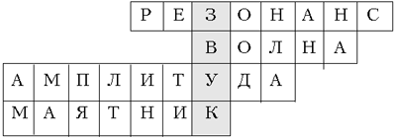

1-я строка (слайд 1): физическое явление.

2-я строка (слайд 2): физический процесс.

3-я строка (слайд 3): физическая величина.

4-я строка (слайд 4): физический прибор.)

*Учитель*. Обратите внимание на выделенное слово ЗВУК (*показывает слайд 5*), это ключевое слово нашего урока, который посвящён звуку и звуковым колебаниям. Итак, тема урока «Источники звука. Звуковые колебания». Сегодня вы узнаете, что является источником звука, что такое звуковые колебания, как они возникают, где практически применяются в жизни.

**3. Объяснение нового материала**

Проведём опыт – его цель: выяснить причины возникновения звука. (*Опыт с металлической линейкой, зажатой одним концом в тисках*.) Что вы наблюдали? Какой можно сделать вывод? Колеблющееся тело создаёт звук.

Проведём следующий опыт – его цель: выяснить, всегда ли звук создаётся колеблющимся телом. (*Опыт с камертоном и теннисным шариком, подвешенным на нити вблизи вилки*.) Вы слышите звук, который издаёт камертон, но колебания вилки зубьев камертона не видны. Чтобы убедиться в том, что колебания действительно происходят, осторожно пододвинем его к теннисному шарику и увидим, что шарик начинает совершать периодические движения. Вывод: звук порождается любым колеблющимся телом.

Мы живём в океане звуков. Существуют как искусственные, так и естественные его источники. К естественным источникам относятся **наши голосовые связки** (*показывает слайд 6 «Голосовые связки»*). Воздух, которым мы дышим, выходит из лёгких через дыхательные пути в гортань, где находятся голосовые связки. Под давлением выдыхаемого воздуха они начинают колебаться. Роль резонатора играют полости рта и носа, а также груди. Для членораздельной речи кроме голосовых связок необходимы также язык, губы, щёки, мягкое нёбо и надгортанник. К естественным звукам также относятся писк комара, жужжание мухи, пчелы – их источником являются колеблющиеся крылья.

Проведём опыт с воздушным шариком: проткнём его. (*Шарик лопается с громким звуком*.) За счёт чего создаётся звук? Воздух в шарике находится в сжатом состоянии. Если шар проколоть, воздух резко расширяется и создаёт звуковую волну.

Итак, звук создаёт не только колеблющееся, но и резко изменяющееся в объёме тело. Очевидно, что во всех случаях происходит быстрое перемещение слоёв воздуха, т.е. возникает звуковая волна.

Звуковая волна невидима. Но её можно услышать и зарегистрировать с помощью физических приборов, в том числе и с помощью компьютера. На нашем компьютере установлена исследовательская программа (Приложение 2). К нему подключён микрофон, который «улавливает» звуковые колебания. Посмотрите на экран: вы видите графическое представление звукового колебания. Что представляет собой данный график? Правильно, синусоиду.

**Приложение 2**

Программа является условно бесплатной, она «просит» купить её после 5–10 мин работы. Однако практически «бесплатного» времени вполне хватает для мини-исследований и обсуждений результатов опыта.

Установка и особенности программы:

1. Для установки программы достаточно распаковать её в созданную папку (например: C:\Program Files\audio).

2. Файл запуска Aud14e.exe.

3. После запуска возникают два окна – окно монитора и окно управления режимами программы (рис. 1).

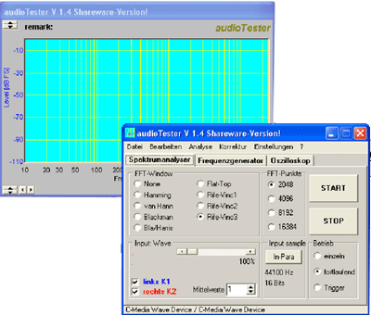  
Рис. 1

4. Переключаются в режим осциллографа, нажав кнопку «Oszilloskop» и не меняя другие настройки.

5. Загружается режим осциллографа, окна меняются (рис. 2).

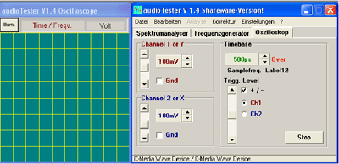  
Рис. 2

6. Включают микрофон и настраивают его (рис. 3).

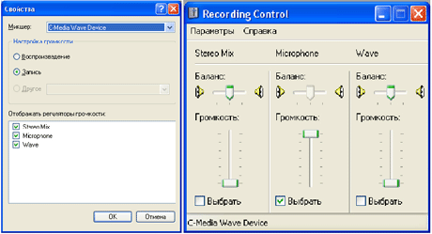  
Рис. 3

7. Режим осциллографа позволяет: наблюдать и исследовать колебания звукового диапазона; использовать два независимых канала наблюдения за колебаниями; с помощью стандартной функции Windows изменять размеры окна осциллографа.

Следует помнить, что при выходе программа запоминает своё последнее состояние: настройки, размеры и положение окон и т.д. Учитывая это замечательное свойство, можно настроить положение окон таким образом, чтобы рабочее окно занимало всю рабочую область монитора (рис. 4).

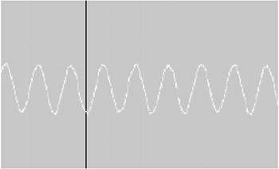  
Рис. 4

Проведём опыт с камертоном с пером. Резиновым молоточком ударяем по камертону. (*Учащиеся видят колебания вилки камертона, но звука не слышат*.) Почему колебания есть, а звук не слышен? Оказывается, человеческое ухо воспринимает звук только в диапазоне от 16 Гц до 20 000 Гц, – это слышимый звук. Послушайте звук через компьютер и свяжите изменение высоты тона с частотой (Приложение 3). Обратите внимание на то, как меняется вид синусоиды при изменении частоты звуковых колебаний (период колебаний уменьшается, следовательно, частота увеличивается). 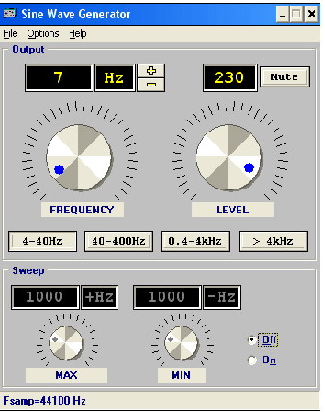

**Приложение 3**

Программа «Звуковой генератор» (<http://co.edu.mhost.ru/dist/sinegen.zip> ) применяется для демонстрации зависимости высоты тона от частоты звуковых колебаний. Установка такая же, как и программы «Осциллограф»: распаковывается в созданную папку, например: C:\Program Files\gen. Файл запуска SINE.EXE. После запуска появляется окно с ручками управления частотой «*FREQUENCY*» и уровнем громкости «*LEVEL*». Частотные диапазоны выбираются с помощью четырёх кнопок: «4–40Hz», «40–400Hz», «0.4–4kHz», «> 4kHz». Все переключения частоты производятся через кнопку выключения звука «*Mute*». Например, для установки частоты 1300 Hz нажимают на кнопку «*Mute*», вращают ручку «*FREQUENCY*» и вновь нажимают на «*Mute*». При изменении частоты любым другим способом компьютерные звуковые колонки воспроизведут грязный одночастотный щёлкающий звук. Совместное применение программ «Звуковой генератор» и «Осциллограф» позволяет наблюдать изменение вида синусоиды в зависимости от частоты колебаний (микрофон подносят к звуковым колонкам).

Есть звуки, не слышимые человеческим ухом. Это инфразвук (частота колебаний меньше 16 Гц) и ультразвук (частота больше 20 000 Гц). Схему частотных диапазонов вы видите на доске, зарисуйте её в тетрадь.

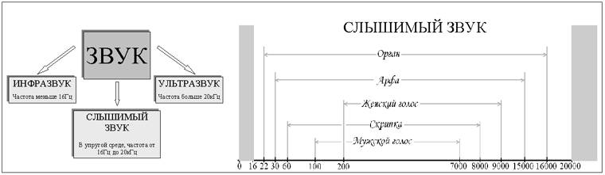

Исследуя инфра- и ультразвуки, учёные открыли много интересного. О некоторых фактах нам расскажут одноклассники.

* **Инфразвук**

В двадцатых годах прошлого века учёные обратили внимание на странные явления, вызываемые низкочастотными (ниже 16 Гц) колебаниями. Интерес к ним возник после одного загадочного происшествия. В Марселе (Франция) рядом с научным центром была построена небольшая фабрика. Вскоре после её пуска в одной из научных лабораторий обнаружили странные явления. Пробыв в помещении пару часов, исследователь становился абсолютно тупым: с трудом решал даже несложную задачу.

Колебания частотой 7 Гц опасно воздействуют на мозг человека, возможно, потому, что эта частота соизмерима с периодом альфа-ритмов, одной из составляющих биотоков мозга. При совпадении частоты инфразвуковых колебаний с частотой сокращения сердца у подопытных животных лопались кровеносные сосуды: они не выдерживали возросшего напора крови. Это, конечно, экспериментальные крайности.

Вообще же инфразвуки возникают при сильном ветре и морском волнении, во время грозы и землетрясения, они сопровождают работу различных промышленных установок и средств транспорта. Раздражающие нас шумы звуковой частоты легко зафиксировать приборами и измерить их интенсивность, в то время как инфразвук для шумомеров почти неуловим. Мы говорим «почти», ибо за последние годы научились регистрировать и низкочастотные колебания, которые подсказывают приближение землетрясения или страшного для прибрежных стран цунами.

Инфразвуки во многих случаях неблагоприятно воздействуют на психику человека. Почему это происходит, пока ещё не ясно. Но одно несомненно: человек не безразличен к инфразвукам, они рефлекторно вызывают отрицательные эмоции. Поэтому от инфразвуков желательно себя ограждать.

* **Ультразвук**

Ультразвуки давно и тщательно исследуются. Эти колебания оказывают сильное воздействие на живой организм: нити водорослей разрываются, живые клеточки лопаются, кровяные тельца разрушаются; мелкие рыбы и лягушки умерщвляются за 1–2 мин; температура тела испытуемых животных повышается (у мыши, например, до 45 °С).

Неслышимый ультразвук находит применение в медицине, как и невидимое ультрафиолетовое излучение. Особенно успешно применяется ультразвук в металлургии: для обнаружения неоднородностей, раковин, трещин и других дефектов в толще металла. Метод состоит в том, что испытуемый металл покрывают плёнкой масла и облучают ультразвуком. Звук рассеивается неоднородными участками металла, образуя как бы звуковую тень, и неоднородности так чётко вырисовываются на фоне равномерной ряби, покрывающей масляный слой, что получившуюся картину можно фотографировать.

**4. Закрепление изученного материала**

Для закрепления предлагаю сыграть в игру «Верно–неверно». Я зачитываю ситуацию, а вы поднимаете табличку с соответствующей надписью и поясняете свой ответ.

– Верно ли, что источником звука является любое колеблющееся тело? (Верно.)

– Верно ли, что в зале, заполненном публикой, музыка звучит громче, чем в пустом? (Неверно, пустой зал является резонатором.)

– Верно ли, что комар быстрее машет крыльями, чем шмель? (Верно, звук, производимый комаром, выше, следовательно, выше и частота колебаний крыльев.)

– Верно ли, что колебания звучащего камертона быстрее затухают, если его ножку поставить на стол? (Верно, колебания камертона передаются столу.)

– Верно ли, что летучие мыши видят с помощью звука? (Верно, летучие мыши излучают ультразвуковой импульс, а затем слушают отражённый сигнал.)

– Верно ли, что некоторые животные «предсказывают» землетрясение, ощущая инфразвук? (Верно, слоны чувствуют землетрясение за несколько часов и при этом крайне возбуждаются.)

– Верно ли, что инфразвук вызывает психические расстройства у людей? (Верно.)

В заключение предлагаю вам, переставив карточки с буквами, получить ключевые слова урока:

КВЗУ – ЗВУК;

РАМТНОКЕ – КАМЕРТОН;

ТРЬАКЗУВЛУ – УЛЬТРАЗВУК;

ФРАКВЗУНИ – ИНФРАЗВУК;

ОКЛАБЕИНЯ – КОЛЕБАНИЯ.

**5. Итоги урока, домашнее задание**

На уроке мы выяснили, что: любое колеблющееся тело создаёт звук; звук распространяется в воздухе в виде звуковых волн; звуки бывают слышимые и неслышимые; ультразвук – это неслышимый звук, частота колебаний которого выше 20 кГц; инфразвук – это неслышимый звук с частотой колебаний ниже 16 Гц; ультразвук широко применяется в науке и технике.

**Домашнее задание:** § 34, упр. 29. Продолжите предложения:

– Я слышу звук: *а*) летящей мухи; *б*) упавшего предмета; *в*) грозы, потому что…

– Я не слышу звука: *а*) взлетающего голубя; *б*) парящего в небе орла, потому что…

*Литература*

*Петров Г., Петров В.* Тайны звука. – Физика («ПС»), 2003, № 15.

*Пёрышкин А.В., Гутник Е.М.* Физика-9. – М.: Дрофа, 2009.